ANEXO I - TERMO DE REFERÊNCIA: ESPECIFICAÇÃO DO OBJETO, DAS QUANTIDADES, PREÇOS MÍNIMOS E MÁXIMOS, PERCENTUAIS, VALORES E PRAZOS DE EXECUÇÃO.
- O objeto deste edital é a CONSTITUIÇÃO DE PARCERIA PARA A MANUTENÇÃO/CONDUÇÃO DE PROJETOS DE REFLORESTAMENTO DE PINUS em áreas arrendadas pelo INSTITUTO, constituída pela floresta Herval 2 com 445,75 hectares localizada no Herval do Xaxin, no município de Castro, no projeto de reflorestamento Herval 2 e pela floresta Buracão com 120,88 hectares localizada no Morro do Canha, no município de Castro – PR, no projeto de reflorestamento Buracão, ambas as florestas com idade entre 14 a 15 anos, cujas especificações técnicas e demais condições encontram-se neste e nos Anexos IV - Contrato e XI – Condições Técnicas.
- O INSTITUTO é o arrendatário dos imóveis rurais dos projetos de reflorestamento que formarão a parceria.
- Em cada projeto de reflorestamento que compõe o objeto deste edital caberá ao INSTITUTO a condição de ADMINISTRADOR, e ao PARCEIRO EXECUTOR a condição de EXECUTOR.
- Caberá ao ADMINISTRADOR, administrar a execução do empreendimento florestal implantado.
- A área de efetivo plantio dos projetos é de 566,63 hectares.
- O prazo de retirada do material lenhoso é até 08/01/2023, prazo do contrato de arrendamento, o qual prevê possibilidades de prorrogações anuais, a critério das partes, sendo que a parte interessada na não prorrogação deverá comunicar à outra, com antecedência mínima de 02 (dois) anos, caso contrário será prorrogado automaticamente pelo período de 01 (um) ano, conforme estabelecido no contrato de arrendamento, o qual faz parte deste instrumento.
- A participação do PARCEIRO EXECUTOR no projeto florestal se dará da seguinte forma:
Áreas já implantadas: A participação do PARCEIRO EXECUTOR como sócio participante no Projeto Florestal, já realizado o primeiro desbaste, se dará através da execução das operações determinadas pelo INSTITUTO na continuidade da execução do projeto conforme cronograma constante do Anexo IV – Contrato e operações do Anexo XI, às suas expensas até o final do corte raso, abrangendo manutenções, podas, abertura de estradas, aceiros, entre outros procedimentos.
Após a aplicação pelo PARCEIRO EXECUTOR dos recursos necessários (previstos ou não no cronograma constante do Anexo IV - Contrato), o seu percentual de participação no empreendimento corresponderá ao percentual resultante da licitação se aplicados os recursos necessários no projeto, e o percentual mínimo de 10% corresponderá à participação do ADMINISTRADOR como Sócio, através do investimento capitalizado pelas operações realizadas previamente para implantação e manutenção dos projetos de reflorestamento e pela sua administração, abrangendo a coordenação e fiscalização da execução do empreendimento, até o final do corte raso da parte que lhe cabe na parceria.
Para o caso de eventuais acréscimos ou reduções de operações realizadas pelo PARCEIRO EXECUTOR, restarão alteradas as respectivas participações dos sócios mediante recálculos. A critério do INSTITUTO, o serviço não executado pelo PARCEIRO EXECUTOR poderá ser pago em pecúnia ao INSTITUTO com base no preço a ser cotado na ocasião do respectivo pagamento, mantendo-se o percentual de participação da parceria.
Os recursos investidos pelo PARCEIRO EXECUTOR e pelo ADMINISTRADOR deverão ser capitalizados dentro das mesmas bases, inclusive sendo acrescidas ou reduzidas as operações realizadas, tomando como base para cálculo o custo previsto para cada operação por ocasião da apresentação da proposta e não o da época de realização da referida operação.
A floresta de pinus em pé será distribuída a cada parceiro de acordo com o percentual efetivamente investido de cada participante, através de sorteio de cada talhão dos respectivos projetos em cada fase de colheita, tendo como base o cronograma constante do Anexo IV - Contrato.
O ARRENDADOR e o INSTITUTO têm a prerrogativa, antes do PARCEIRO EXECUTOR, de separar suas áreas em no máximo 02 (dois) blocos, um no Projeto Buracão e outro no Projeto Herval 2, porém em cada bloco as áreas devem ser contínuas, com base no percentual de participação na parceria de cada um, antes do início dos cortes. Neste caso, o ARRENDADOR que passa a ser PARCEIRO, o INSTITUTO e o PARCEIRO EXECUTOR terão suas respectivas áreas demarcadas, de modo que cada um conduzirá e cortará suas florestas sob sua responsabilidade.
No caso da separação da área para o ARRENDADOR, o pagamento do arrendamento fica substituído pela respectiva área demarcada.
- Critério para formulação de proposta para participação da sociedade:
A participação do INSTITUTO como ADMINISTRADOR será de 10% pelos investimentos realizados previamente no projeto e pela continuidade da administração do projeto, e a participação do PARCEIRO Executor será de 90% do total do projeto, conforme planilha de custos elaborada pelo ADMINISTRADOR.
O custo total do projeto encontra-se planilhado a seguir neste Anexo. O valor mínimo a ser oferecido pelo PARCEIRO EXECUTOR será de R$ 4.801,500,00 (quatro milhões, oitocentos e um mil, e quinhentos reais), sendo que o valor oferecido superior ao mínimo estabelecido será considerado como ágio, portanto, não alterará o percentual fixado de participação do PARCEIRO EXECUTOR. O valor do eventual ágio será dividido pelo número de parcelas estabelecido para o ressarcimento dos custos já executados pelo INSTITUTO, os quais compõem a formação da participação do PARCEIRO EXECUTOR, conforme descrito no Anexo IV – Contrato.
Na assinatura do contrato o PARCEIRO EXECUTOR deverá efetuar como entrada o pagamento no valor mínimo de R$ 1.800.000,00 (um milhão e oitocentos mil reais), mais 04 parcelas de R$ 300.000,00 e o saldo em até 24 (vinte e quatro) parcelas mensais consecutivas, de valores iguais, conforme descrito no Anexo IV e item nº

9 Quadro Resumo: Operações a Realizar e Custos Unitários e Totais – EXECUTORA, deste anexo.

A proposta deverá levar em consideração a necessidade de operações por projeto e por talhões, para tal deverá também considerar:
- Custos para adequação de estruturas
- Custos de manutenção
- Custos de podas
- Custos de conservação de estradas e aceiros
- Que toda a execução deverá ser feita observando a legislação trabalhista
- Custos de adequações às normas regulamentadoras do MTPS
- Custos de transporte e alimentação do pessoal e eventuamente de alojamentos;
- Custos de ferramentas, equipamentos de proteção individual e coletiva, etc;
- Que os custos de estradas, nas etapas de colheita ficarão por conta do comprador da madeira (caso seja o parceiro, tais custos não influenciarão nos percentuais);
- Custos da vigilância da área;
- Proteção contra incêndio;
- O PARCEIRO EXECUTOR arcará com o custo do arrendamento anual das respectivas áreas na proporção do percentual de sua parcipação na parceria, do valor global anual de R$ 303.743,73 (trezentos e três mil, setecentos e quarenta e três reais e setenta e três centavos), atualizáveis anualmente pela variação do IGPM, com o primeiro vencimento no dia 05 de janeiro de 2017, referente ao ano integral de 2016, e os demais a cada dia 05 do ano seguinte. A cada 05 (cinco) anos haverá readequação do valor do arrendamento pela avaliação da terra, conforme contrato de arrendamento que o IFPR possui com o proprietário do imóvel, do qual o PARCEIRO EXECUTOR possuiu pleno conhecimento e que faz parte integrante deste instrumento.
- Além do arrendamento anual constante no item anterior, o PARCEIRO EXECUTOR pagará 15% (quinze por cento) do volume total da floresta a título de arrendamento da área, na proporção do percentual de sua participação na parceria, conforme determinado no contrato de arrendamento, o qual faz parte integrante deste instrumento. Outra forma de pagamento deste arrendamento poderá ser ajustada, com a concordância dos Arrendadores.
O PARCEIRO EXECUTOR obriga-se a cumprir o contrato de resinagem sob o n° IFPR/002/2012 e seus 03 (três) Aditivos, os quais fazem parte deste instrumento. O PARCEIRO EXECUTOR, receberá os respectivos direitos desse contrato, a partir da safra 2016/2017, na proporção de sua participação na parceria. Sendo que a receita da colheita da resina que está em andamento, referente a safra 2015/2016 é de direito do IFPR, com finalização da colheita prevista para outubro/2016, independentemente de quando ocorra o efetivo recebimento.
Considerando que a floresta já ultrapassou a fase de manutenção e que os demais custos extracorte estão computados no percentual de participação do PARCEIRO EXECUTOR, antes do desbaste, se necessário, por realização de intervenções florestais imprevistas de comum acordo entre as partes , serão realizados os ajustes dos percentuais de participação de cada parceiro, com base no gasto efetivo realizado por cada um, tomando como base para cálculo o custo previsto para cada operação por ocasião da apresentação da proposta e não o da época de realização da referida operação.
- Caso no decorrer do projeto sejam apresentadas novas tecnologias e/ou operações certificadas por entidades de pesquisa e extensão que não estejam previstas no edital, as mesmas poderão ser adotadas, desde que em comum acordos entre os parceiros e seu impacto financeiro calculado em conjunto, tendo como base os preços de mercado apurados à época.
- Que da condução e qualidade das operações florestais realizadas pelo PARCEIRO EXECUTOR, é que será auferido a maximização, tanto em quantidade como em qualidade de produto e por conseguinte de resultados.
- Que poderá o PARCEIRO EXECUTOR utilizar-se de benfeitorias existentes, como moradias, locais para refeição, cercas, instalações hidráulicas, instalações elétricas, etc, porém deverá fazer sua conservação durante o perído do ciclo florestal. Para tal, deverá ser feita solicitação formal e com antecedência para análise e aditamento da concessão para uso da benfeitoria.
- Demais considerações feitas nos Anexos IV – Contrato e XI – Condições Técnicas.
- GARANTIA
O PARCEIRO EXECUTOR está dispensado de apresentar garantir de execução do empreendimento, conforme disposto no item 8 do Edital.
10.Composição do lote único
Localização
Localidade de Herval do Xaxin e Morro do Canha
Município de CASTRO – PR.
Projetos – Quadro Geral

Projeto | Área Plantada(ha)
Herval 2 | 445,75
Buracão | 120,88
Total | 566,63

Situação Atual Executado – Por Projeto

MUNICÍPIO | PROJETO | ÁREA MEDIDA | ANO DE PLANTIO | ESPÉCIE | IDADE | Ha. Plantio
CASTRO | HERVAL 2 | 445,75 | 2001-2002 | Elliottii | 14-15 | 445,75
CASTRO | BURACÃO | 120,88 | 2001-2002 | taeda | 14-15 | 120,88
SOMA |  | 566,63 |  |  |  | 566,63

- Memorial descritivo do projeto e cálculo de investimentos:
  - Caracterização da área do projeto:
- Localização

Os projetos objeto do presente edital estão localizados na região denominada Herval do Xaxin e Morro do Canha no distrito de Abapã, município de Castro – Pr.

- Proximidade

A região do Abapã está a aproximadamente 30 quilômetros da cidade de Castro e a 100 quilômetros de Curitiba usando a Estrada do Cerne

- Acesso

- Saindo de Castro pela estrada que dá acesso a Castrolanda percorre-se por voltas de 30 quilômetros, sempre através do asfalto, chega-se ao distrito de Abapã, percorre-se mais 1 quilômetro chega-se a localidade de Herval do Xaxin, toma-se uma estrada a direita e em 1500 metros chega-se a Sede do Instituto, a partir daí o quadro funcional do Instituto indica as áreas dos projetos e seus acessos.
- Condições de solo

Os solos da região são relativamente profundos de alta fertilidade

- Estradas

Até a localidade do Abapã, vindo de Castro a estrada tem cobertura de asfalto e após é estrada de terra, porém bem estruturada, dando passagem praticamente o ano todo. Com alguns aclives porém com trânsito praticável por julietas e carretas.
Os projetos estão a uma distancia média de aproximadamente 7 quilômetros do asfalto.

- Topografia/relevo

O relevo da região e em sua grande maioria de levemente ondulado a ondulado e em alguns locais apresenta-se mais acidentado.

  - Quadro Resumo: Operações Realizadas, a Realizar e Custos Unitários e Totais - ADMINISTRADOR.

 |  | Custos Administrador - INSTITUTO
 |  | Realizados/ a Realizar
 |  | Hectares | Vr/ha. | Valor
 | Plantio/Replantio | 566,63 | 2.555,64 | 1.448.102,29
 | 1° ano | 1.699,89 | 677,25 | 1.151.250,50
 | 2ª°ano | 1.133,26 | 677,25 | 767.500,34
 | 3° ano | 1.133,26 | 677,25 | 767.500,34
 | 4ª°ano | 566,63 | 677,25 | 383.750,17
 | 5ª°ano |  | 0,00 | 0,00
 | Soma |  |  | 3.070.001,35
 | 6° ano | 0,00 | 0,00 | 0,00
 | 7° ano | 0,00 | 0,00 | 0,00
 | 8° ano | 30,16 | 0,00 | 0,00
 | Roçada Extra |  | 677,25 | 0,00
 | Soma |  |  | 0,00
 | 1ª poda | 566,63 |  | 0,00
 | 9° ano | 0,00 |  | 0,00
 | 2ª poda | 566,63 |  | 0,00
 | 10° ano | 0,00 |  | 0,00
 | 3ª poda | 0,00 |  | 0,00
 | Poda ùnica | 0,00 |  | 0,00
1 | Soma Plantio/man/podas |  |  | 4.518.103,64
 | Infraestrutura e Equipamentos
 | 0 | 0 |  | 0,00
 | 0 | 0 |  | 0,00
 | 0 | 0 |  | 0,00
 | 0 | 0 |  | 0,00
 | 0 | 0 |  | 0,00
 | 0 | 0 |  | 0,00
 | 0 | 0 |  | 0,00
 | 0 | 0 |  | 0,00
 | 0 | 0 |  | 0,00
2 | Soma Infraestrutura/Equipamentos |  |  | 0,00
3 | Total (1 + 2) |  |  | 4.518.103,64
 | % participação |  |  | 100,00
4 | Custos a ressarcir pelo Parceiro Executor |  |  | -4.801.500,00
5 | Total (3-4) |  |  | 533.500,00
 | % participação final |  |  | 10,00

  - Quadro Resumo: Operações a Realizar e Custos Unitários e Totais - EXECUTORA.

 |  | Custos Parceiro Executor
 |  | a Realizar
 |  | Hectares | Vr/ha. | Valor
 | Plantio/Replantio | 0,00 | 0,00 | 0,00
 | 1° ano | 0,00 | 0,00 | 0,00
 | 2ª°ano | 0,00 | 0,00 | 0,00
 | 3° ano | 0,00 | 0,00 | 0,00
 | 4ª°ano | 0,00 | 0,00 | 0,00
 | 5ª°ano | 0,00 | 0,00 | 0,00
 | Soma |  |  | 0,00
 | 6° ano | 0,00 | 0,00 | 0,00
 | 7° ano | 0,00 | 0,00 | 0,00
 | 8° ano | 0,00 | 0,00 | 0,00
 | Roçada Extra | 0,00 | 0,00 | 0,00
 | Soma |  |  | 0,00
 | 1ª poda | 0,00 | 0,00 | 0,00
 | 9° ano | 0,00 | 0,00 | 0,00
 | 2ª poda | 0,00 | 0,00 | 0,00
 | 10° ano | 0,00 | 0,00 | 0,00
 | 3ª poda | 0,00 | 0,00 | 0,00
 | Poda ùnica | 0,00 | 0,00 | 0,00
1 | Soma Plantio/man/podas |  |  | 0,00
 | Infraestrutura e Equipamentos
 | 0 | 0 |  | 0,00
 | 0 | 0 |  | 0,00
 | 0 | 0 |  | 0,00
 | 0 | 0 |  | 0,00
 | 0 | 0 |  | 0,00
 | 0 | 0 |  | 0,00
 | 0 | 0 |  | 0,00
 | 0 | 0 |  | 0,00
 | 0 | 0 |  | 0,00
2 | Soma Infraestrutura/Equipamentos |  |  | 0,00
3 | Total (1 + 2) |  |  | 0,00
 | % participação |  |  | 0,00
4 | Custos a ressarcir pelo Parceiro Executor |  |  | 4.801.500,00
5 | Total (3-4) |  |  | 4.801.500,00
 | % participação final |  |  | 90,00

  - Cálculo de investimentos necessários e participação.

INVESTIMENTOS REALIZADOS E A REALIZAR (PROJEÇÃO)
RESPONSÁVEL | REALIZADO | A REALIZAR | TOTAL | PARTICIPAÇÃO (%)
ADMINISTRADOR | 346.330,80 | 187.169,20 | 533.500,00 | 10,00
PARCEIRO EXECUTOR | 0,00 | 4.801.500,00 | 4.801.500,00 | 90,00
TOTAL | 346.330,80 | 4.988.669,20 | 5.335.000,00 | 100,00

  - Croquis de acesso e localização do objeto

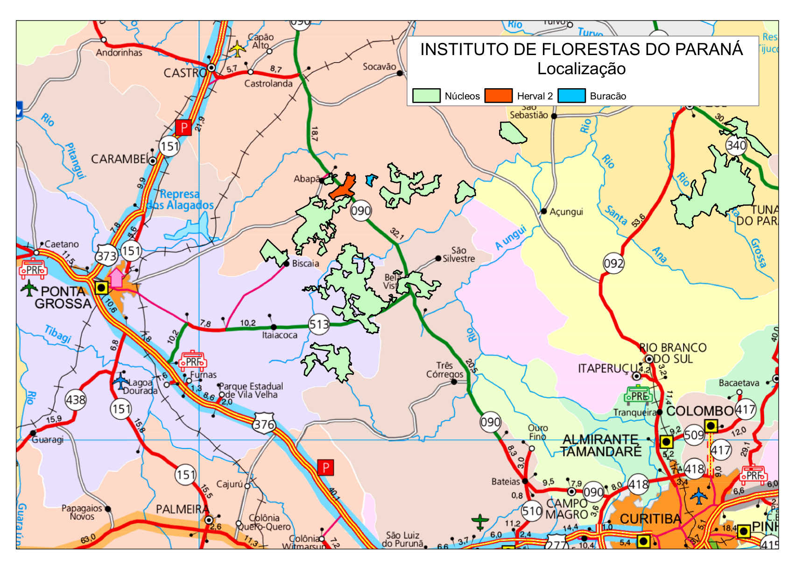
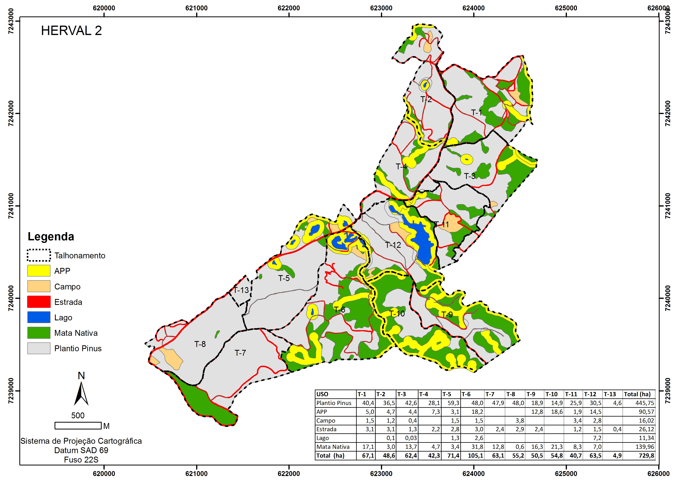
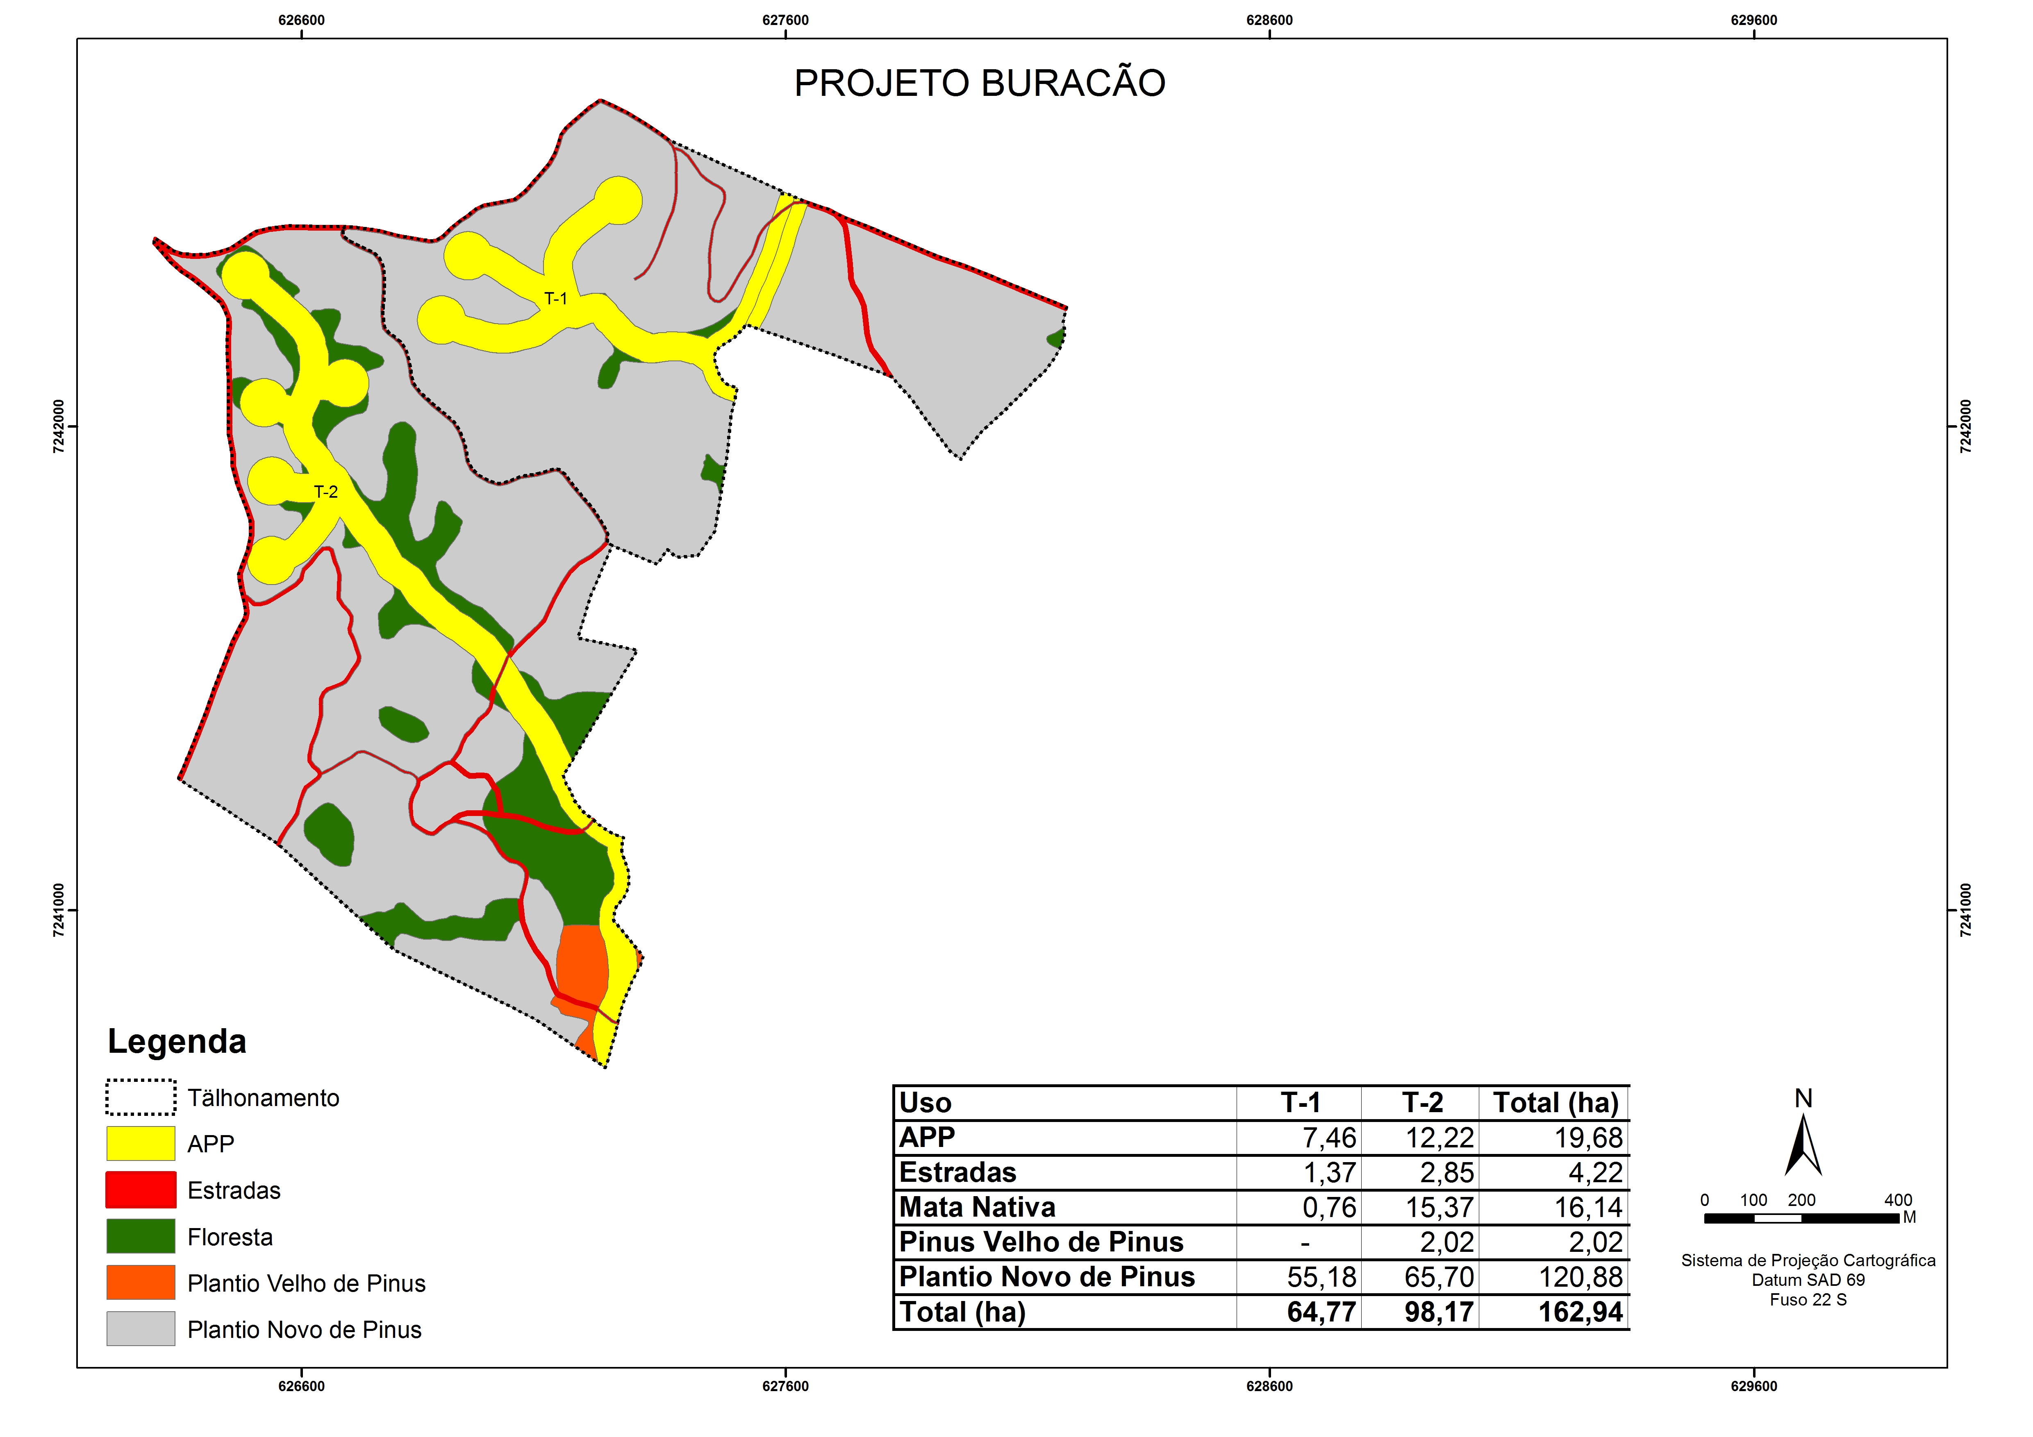
  - Operações a realizar e cronograma físico de execução

MUNICÍPIO | PROJETO | ÁREA MEDIDA | 2º Desb | Corte raso
CASTRO | HERVAL 2 | 445,75 | 445,75 | 445,75
CASTRO | BURACÃO | 120,88 | 120,88 | 120,88
SOMA |  | 566,63 | 566,63 | 566,63

  - Hectares e respectivo ano de Plantio de cada Projeto

 | Ano Plantio/hectares
Projetos | 2001-2002
Herval 2 | 445,75
Buracão | 120,88
Soma | 566,63

